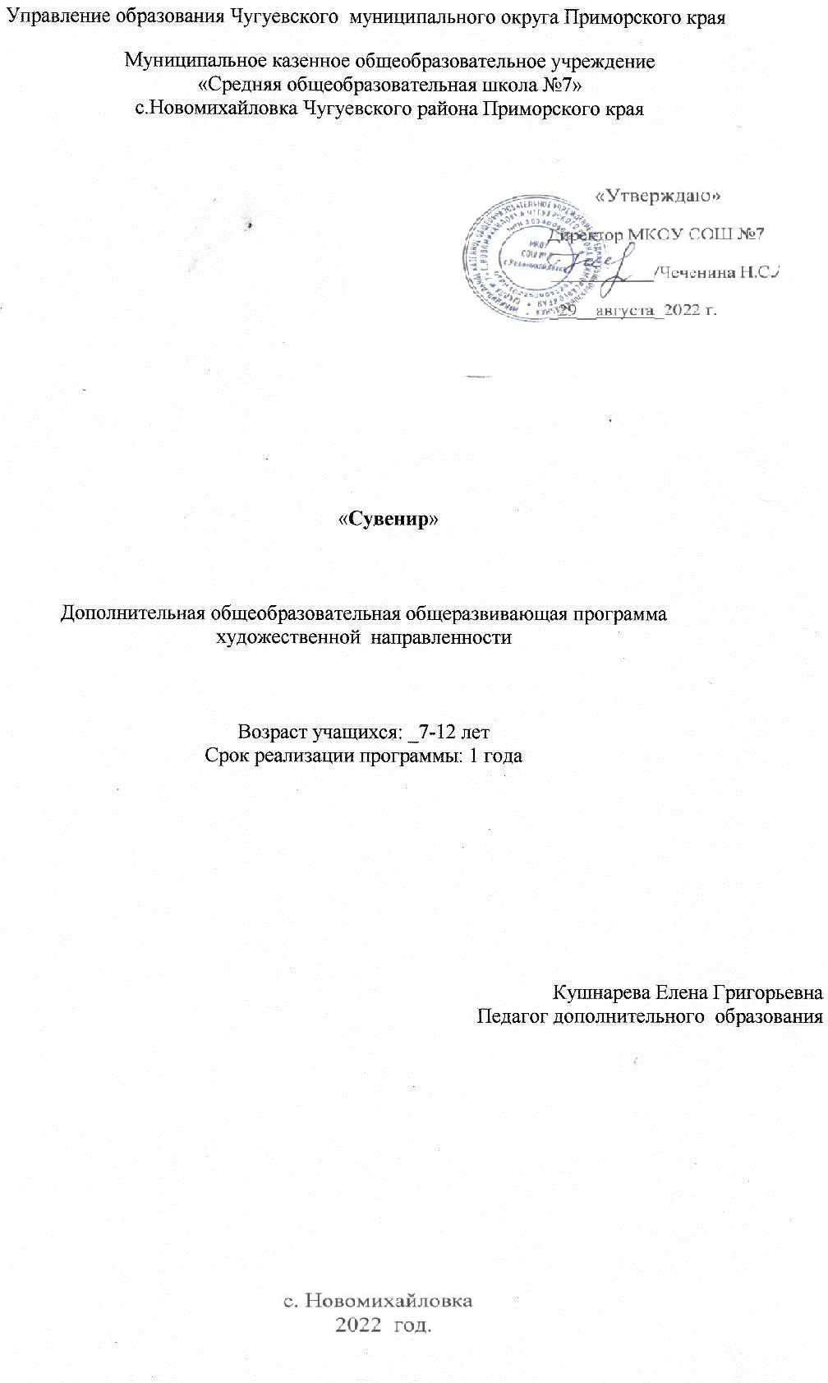
Раздел № 1. ОСНОВНЫЕ ХАРАКТЕРИСТИКИ ПРОГРАММЫ
  - Пояснительная записка
Актуальность программы обусловлена тем, что является составной частью художественного направления внеурочной деятельности в образовании. Оно наряду с другими видами искусства готовит обучающихся к пониманию художественных образов, знакомит их с различными средствами выражения. На основе эстетических знаний и художественного опыта у учащихся складывается отношение к собственной художественной деятельности.Оно способствует изменению отношения ребенка к процессу познания, развивает широту интересов и любознательность, что «является базовыми ориентирами федеральных образовательных стандартовДеятельность детей направлена на решение и воплощение в материале разнообразных задач, связанных с изготовлением вначале простейших, затем более сложных изделий и их художественным оформлением.
На основе предложенных для просмотра изделий происходит ознакомление с профессиями дизайнера, швеи, портнихи, скульптора. Уже в начальной школе учащиеся пробуют себя в роли специалиста той или иной профессии.
Ученики фантазируют, выражают свое мнение, доказывают свою точку зрения по выполнению той или иной работы, развивают художественный вкус.Творческие способности включают в себя способность творчески воображать, наблюдать, неординарно мыслить.
Таким образом, творчество – создание на основе того, что есть, того, чего еще не было. Это индивидуальные психологические особенности ребёнка, которые не зависят от умственных способностей и проявляются в детской фантазии, воображении, особом видении мира, своей точке зрения на окружающую действительность. При этом уровень творчества считается тем более высоким, чем большей оригинальностью характеризуется творческий результат.
Направленность программы: художественная

Уровень освоения: базовый

Отличительные особенности данной программы является способ освоения материала, который строится по принципу комбинирования различных видов деятельности: беседа, демонстрация, учебно
тренировочный блок, постановочный блок, работа в мини-группах(теория, практика).
Программа способствует:
-развитию разносторонней личности ребенка, воспитание воли и характера;
-помощи в его самоопределении, самовоспитании и самоутверждению в жизни;
-формированию понятия о роли и месте декоративно – прикладного искусства в жизни;
-освоению современных видов декоративно – прикладного искусства;
-обучению практическим навыкам художественно – творческой деятельности, пониманию связи художественно – образных задач с идеей и замыслами, умению обобщать свои жизненные представления с учетом возможных художественных средств;
-созданию творческой атмосферы в группе воспитанников на основе взаимопонимания коллективной работы;
-знакомству с историей пластилина, бисероплетения, бумагопластики, и изготовления кукол, народными традициями в данных областях.

Адресат программы
Программа рассчитана на детей, учащихся 7 – 12 лет.
Особенности организации образовательного процесса:
- набор детей осуществляется согласно заявлению родителей. Группы формируются в начале учебного года, согласно санитарно-эпидемиологических правил и требований к наполняемости учебных групп;
- занятия в группе проводятся 1 раз в неделю по 45 минут;
- рекомендуемый количественный состав: не более 10 человек для индивидуальных занятий;
- программа рассчитана на 36 часов. Срок реализации программы – 1 год.

1.2 Цель и задачи программы
Цель программы: обучить изготавливать поделки из различных материалов через проведение занятий в кружке « Сувенир».

Задачи программы:
Воспитывающие:
- осуществлять трудовое, эстетическое воспитание школьников;
- воспитывать в детях любовь к своей Родине, к традиционному народному искусству;
-добиваться максимальной самостоятельности детского творчества.
Развивающие:
- пробуждать любознательность в области народного, декоративно-прикладного искусства, технической эстетики, архитектуры;
- развивать смекалку, изобретательность и устойчивый интерес к творчеству художника, дизайнера;
- формирование творческих способностей, духовной культуры;
- развивать умение ориентироваться в проблемных ситуациях;
- Развивать воображение, представление, глазомер, эстетический вкус, чувство меры.
Обучающие:
-обучить практическим навыкам работы в различных техниках рукоделия;
-знакомить детей с новыми возможностями использования различных видов изделий в декоративно-прикладном творчестве; развивать художественный вкус.
-помочь детям освоить технические навыки и приемы выполнения изделий с применением традиционных и новаторских технологий в декоративно – прикладном творчестве.
-учить работать по показу и по схемам;
-формировать навыки самостоятельной творческой работы с применением полученных знаний и умений и формировать интерес к декоративно-прикладному творчеству.

  - Содержание программы
Учебный план
№ п/п | Название раздела, темы | Количество часов |  |  | Формы аттестации/  контроля
 |  | Всего | Теория | Практика
1 | Вводное занятие. Инструктаж по ТБ. Введение в программу | 1 | 1 |  | тестирование
2 | Работа с природным материалом | 3 | 0.5 | 2.5 | наблюдение,  творческие задания
3 | Работа с бумагой и картоном. | 10 | 0.5 | 9.5 | наблюдение,  творческие задания
4 | Работа с пластилином | 4 | 0.5 | 3.5 | наблюдение,  творческие задания
5 | Работа с тканью | 5 | 0.5 | 4.5 | наблюдение,  творческие задания
6 | Работа с бросовым материалом | 12 | 0.5 | 11.5 | наблюдение,  творческие задания
7 | Итоговое занятие | 1 | - | 1 | наблюдение, выставка работ
 | Итого: | 36 | 3.5 | 32.5

Содержание учебного плана

Вводная беседа
- Беседа, ознакомление детей с особенностями занятий в кружке.
- Требования к поведению учащихся во время занятия.
- Соблюдение порядка на рабочем месте.
- Соблюдение правил по технике безопасности.
- Из истории происхождения ножниц. Беседа.
Работа с природным материалом
- Рассказ о флористике. Природа Приморского края.
- Изготовление композиций из засушенных листьев и цветов. (коллективная работа).
- Изготовление животных из шишек.
- Поделки из осенних листьев.
Работа с бумагой и картоном
- Рассказ «Из истории бумаги», «Оригами».
- Художественное моделирование из бумаги путем складывания. Изделия из оригами «Ромашки в вазе», «Цветы».
- Знакомство с аппликацией. Изготовление аппликаций по образцу.
- Изготовление «Подводный мир».
- Цветочные фантазии.
- Игрушки объёмной формы
Работа с тканью
- Изготовление кукол из ткани.
- Из истории возникновения ткани (беседа с показом иллюстраций).
Работа с пластилином
- Изготовление простых форм из пластилина
- Изготовление рисунков, аппликаций из пластилина.
- Изготовление героев сказки.
Работа с бросовым материалом
- Плетение из газетных трубочек.
- Мозаика из яичной скорлупы.
- Поделки из пуговиц. Дисков . Спичечных коробков.
Подведение итогов Выставка поделок
1.4 Планируемые результаты освоения программы
Личностные результаты:
- осознанное выполнение правил поведения в различных образовательных ситуациях;
- аккуратность, организованность, целеустремленность, усидчивость, самостоятельность и инициативность, овладение навыками культуры труда;
- формирование осознанного, уважительного и доброжелательного отношения к другому человеку, его мнению, многообразию, культуре;
- умение работать в группе, команде;
- интерес к творческому познанию;
- повышение уровня учебной мотивации, самоуважения и самооценки;
- развитие внимания, памяти, мышления, пространственного воображения, художественного вкуса, творческих способностей, мелкой моторики рук, глазомера.
Метопредметные результаты:
- осознание себя членом коллектива творческого объединения «Сувенир»
- формирование коммуникативной компетентности в общении и сотрудничестве со сверстниками, взрослыми в процессе образовательной, творческой деятельности.
- умение самостоятельно планировать пути достижения целей, в том числе альтернативные, осознанно выбирать наиболее эффективные способы решения учебных и познавательных задач;
- владение основами самоконтроля, принятия решений и осуществления осознанного выбора в учебной и познавательной деятельности.
Предметные результаты:
В результате освоения программы обучения обучающиеся будут знать:
- что такое бумагопластика;
- некоторые факты из истории искусства бумагопластики;
- различные приемы работы с бумагой: сгибание, многократное складывание;
- основные геометрические понятия: круг, квадрат, треугольник, угол, сторона, вершина;
- базовые формы оригами: квадрат, треугольный модуль;
- правила безопасности при работе ручными инструментами (ножницы, кисти, нож).
будут уметь:
- пользоваться необходимыми инструментами ручного труда и приспособлениями;
- следовать устным инструкциям педагога;
- читать и зарисовывать элементарные схемы изделий;
- создавать изделия из бумаги, пользуясь схемами;
- анализировать образец;
- соблюдать правила безопасности труда и личной гигиены при работе с различными материалами и инструментами.

РАЗДЕЛ № 2. ОРГАНИЗАЦИОННО-ПЕДАГОГИЧЕСКИЕ УСЛОВИЯ
2.1 Условия реализации программы
1. Материально-техническое обеспечение:
- Компьютер;
- Монитор;
- Проектор;
- Световое оборудование.
- видео материалы;
- DVD диски (с аудио и видео материалами);
- DVD диски с обучающими материалами;
- Наличие инструментов для работы( клей,ножницы и т.д.);
- Наличие материала для работы.

Занятия проводятся в кабинете (актовом зале иликабинете«Технология»), соответствующем требованиям ТБ, пожарной безопасности, санитарным нормам. Кабинет (зал) должен иметь хорошее освещение и периодически проветриваться. В наличии должна быть раздевалка аптечка с медикаментами для оказания первой медицинской помощи.
нормативно-правовая база
Данная программа дополнительного образования разработана в соответствиис нормативными документами:
- Федеральным законом от 29 декабря 2012 г. № 273-ФЗ
«Об Образовании в Российской Федерации»;
Приказом Министерства образования и науки Российской Федерации от 9 ноября 2018 г. № 196 «Об утверждении порядка организации и осуществления образовательной деятельности по дополнительным общеобразовательным программам»;
- Письмом от 18 ноября 2015 г. № 09-3242 Министерства образования и науки Российской федерации, Министерства образования и науки Российской федерации от 11.12.2006 г. № 06-1844 «О примерных требованиях к программам дополнительного образования детей»;
- Санитарно-эпидемиологическими правилами и нормативами СанПиН 2.4.4.3172-14 «Санитарно-эпидемиологические требования к устройству, содержанию и организации режима работы образовательных организаций дополнительного образования детей», утвержденными постановлением Главного государственного санитарного врача Российской Федерации от 04 июля 2014 г. № 41;
- Санитарно-эпидемиологическими требованиями к учреждениям дополнительного образования детей (внешкольные учреждения) СанПиН 2.4.3648-20.
2. Учебно-методическое и информационное обеспечение:
Наглядные пособия:
- Схемы, плакаты (цветовая карта, схема сочетания цветов, геометрические фигуры и другие);
- иллюстрационный материал к занятиям
Аудио- , видеоматериалы:
- музыкальные произведения,
- детские песни,
- видеоматериалы мастер – классов по работам с различными техниками,
- видеоматериалы выставок прикладного творчества.
Интернет - источники
https://www.art-talant.org/
http://www.prodlenka.org
http://ped-kopilka/ru
http://www.pinterest.ru
http://malenkajastrana.ru
http://aktalant.ru
http://videouroki.net/
http://infourok.ru
http://sdelajrukami.ru

Список литературы для педагога:
- Т.Н. Проснякова, Н.А. Цирулик. Умные руки – Самара: Корпорация «Фёдоров», Издательство «Учебная литература», 2004.
- Т.Н. Проснякова, Н.А. Цирулик. Уроки творчества – Самара: Корпорация «Фёдоров», Издательство «Учебная литература», 2004.
- С.И. Хлебникова, Н.А. Цирулик. Твори, выдумывай, пробуй! – Самара: Корпорация «Фёдоров», Издательство «Учебная литература», 2004.

2.2 Оценочные материалы и формы аттестации
Способы и формы проверки результатов.
Входной контроль (начальная диагностика) – собеседование, анкетирование;
Текущий контроль – беседа в форме «вопрос-ответ», беседы с элементами викторины, конкурсные программы, контрольные задания, тестирование;
Итоговый контроль – отчетный концерт, выступления по теме, участие в районных, областных и всероссийских конкурсах хореографической направленности.
Тематический;
Предварительный;
Устный;
Фронтальный;
Индивидуальный.
Способы проверки знаний навыков обучающихся:
- Начальная диагностика;
- Итоговая аттестация
Формы проведения итогов реализации программы
- Участие в конкурсах
- Защита творческих работ и проектов

2.3 Методические материалы
Типы занятий:
- комбинированный;
- первичного ознакомления материала;
- усвоение новых знаний;
- применение полученных знаний на практике;
- закрепления, повторения;
- итоговое.
Формы организации учебного занятия:
- кружковое занятие;
- соревнование;
- творческий отчет;
- урок-путешествие;
- заочная экскурсия;
- творческая мастерская;
- урок-игра.
Программой предусматривается также
- совместные просмотры и обсуждения видеофильмов выставок прикладного творчества;
- творческие конкурсы
Формы работы с родителями:
- совместные праздники, творческие конкурсы;
- родительские собрания;
- консультации;
- беседы;
- открытые занятия.
Программа является вариативной. Педагог может вносить изменения в содержание тем, дополнять практические занятия новыми приемами практического исполнения.
Формы обучения: индивидуальная, групповая, работа в мини-группах, которая предполагает сотрудничество несколько человек по какой-либо учебной теме.

Преобладающие формы организации учебного процесса при реализации дополнительной общеобразовательной программы дополнительного образования детей «Сувенир»:
- работа в мини-группах (теория, практика),
- контрольное занятие,
- открытое занятие,
- Выставка детских работ кружка.
При обучении по данной программе используются следующие методы:
- объяснительно-иллюстративный;
- репродуктивный;
- частично-поисковый.
- проблемно-поисковый
- эвристический

2.4 Календарный учебный график

Этапы образовательного процесса |  | 1 год
Продолжительность учебного года, неделя |  | 36
Количество учебных недель |  | 36
Продолжительность учебных периодов | 1 полугодие | 06.09.2021- 31.12.2021
 | 2 полугодие | 08.01.2022- 31.05.2022
Возраст детей, лет |  | 7-12
Продолжительность занятия, час |  | 1
Режим занятия |  | 1 раз в неделю
Годовая учебная нагрузка, час |  | 36
2.5 Календарный план воспитательной работы
№ п/п | Мероприятие | Время проведения
1. | «День учителя» | октябрь
2. | «День матери» | ноябрь
3. | «Новый год» | декабрь
4. | «День защитников Отечества» | февраль
5. | «Международный женский день» | март
6. | «День победы» | май
СПИСОК ЛИТЕРАТУРЫ

- Золотая коллекция идей « Ажурная бумага» / М.: «АСТ-ПРЕСС КНИГА» 2008.-32с.
2.Кен Хайнс, Джил Харви, Ричард Дангворт, Рей Гибсон. Домашний кукольный театр. Куклы, раскладные игрушки, открытки, сюрпризы. ООО «Издательство»
3. Рей Гибсон «Поделки» журнал начальная школа 2000.
4.Серия «Стильные штучки». Своими руками, ООО «Хатбер пресс», 2008.- 8 с.

